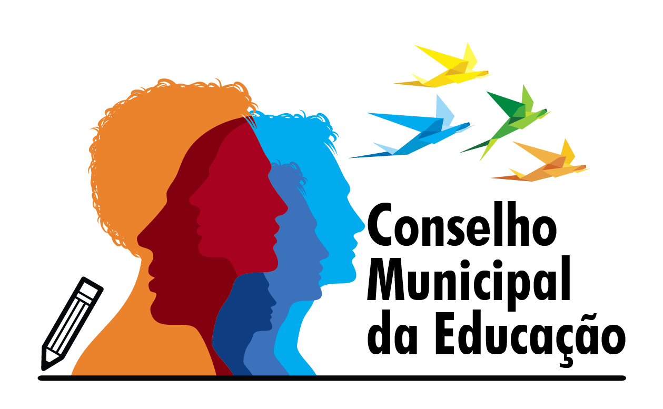

Ofício 05/2020 Salto, 05 de junho de 2020
Assunto: Congratulações e reconhecimento
Exma. Sra. Secretária de Educação- Fernanda Almeida Barbutto

É com muita alegria, que em nome do CME Salto/SP cumprimento as escolas denominadas Cemus X e Cemus XIV pelo cumprometimento ao atingir 100% dos alunos matriculados na retirada dos Materiais Impressos durante o mês de maio/2020.
Isso vem reforçar que somente com ações coletivas a oferta de uma educação de qualidade dá-se efetivamente.
Cordialmente,
Cumprimentos,

Evelize A Padovani
Presidente CME/2020
RG 115027300
Presidente CME/2020

